TUGAS PRAKTIKUM
REKAYASA PERANGKAT LUNAK



Pertemuan 2: Software Development Life Cycle (SDLC)
Nama kelompok : 1. Rahmawati Fauziah (2403015103)
2. Putri aulia amanda (2403015048)
3. Layla khairanni (2403015100)
4. Muthia mua’adzarah (2403015039)
5. Marlo Fatur Riziqy (2403015071)

PROGRAM STUDI INFORMATIKA (S1)
FAKULTAS TEKNIK
UNIVERSITAS MUHAMMADIYAH PROF. DR. HAMKA
JAKARTA 2026

Nama: Rahmawati Fauziah
NIM : 2403015103
Kelas : 4b
Pertemuan 2 – Software Development Life Cycle (SDLC)
Tujuan : dengan membuat software development life cycle dalam sebuah proyek digunakan untik membuat tahapan kerja yang menghasilkan system berkualitas tinggi yang sesuai dengan keinginan pelanggan yang terbentuk dari kerangka rencana lengkap untuk membangun perangkat lunak.

Teori singkat:
SDLC adalah tahapan kerja yang bertujuan untuk menghasilkan sistem berkualitas tinggi yang sesuai dengan keinginan pelanggan atau tujuan dibuatnya sistem tersebut. SDLC menjadi kerangka yang berisi langkah-langkah yang harus dilakukan untuk memproses pengembangan suatu perangkat lunak.
Model SDLC yang umum:
• Waterfall : metode kerja yang menekankan fase-fase yang berurutan dan sistematis.
• Prototype : suatu paradigma baru dalam metode pengembangan perangkat lunak dimana metode ini tidak hanya sekedar evolusi dalam dunia pengembangan perangkat lunak, tetapi juga merevolusi metode pengembangan perangkat lunak yang lama yaitu sistem sekuensial yang biasa dikenal dengan nama SDLC atau waterfall development model.
• Spiral : Model ini mengadaptasi dua model perangkat lunak yang ada yaitu model prototyping dengan pengulangannya dan model waterfall dengan pengendalian dan sistematikanya.
• Incremental : merupakan hasil kombinasi elemen-elemen dari model waterfall yang diaplikasikan secara berulang, atau bisa disebut gabungan dari Model linear sekuensial (waterfall) dengan Model Prototype. Elemen-elemen tersebut dikerjakan hingga menghasilkan produk dengan spesifikasi tertentu kemudian proses dimulai dari awal kembali hingga muncul hasil yang spesifikasinya lebih lengkap dari sebelumnya dan tentunya memenuhi kebutuhan pemakai.
• Agile : Model Agile merupakan model pengembangan jangka pendek yang memerlukan adaptasi cepat dan pengembangan terhadap perubahan dalam bentuk apapun.

Bahan dan Alat
• Diagram tool (Draw.io / Lucidchart / Astah)
• GitHub
Permasalahan : Saat user berjualan di platform tiktok shop, shopee, tokopedia sering terjadi overselling jadi aplikasi ini untuk manajemen stok terpusat agar user tak perlu mengecek satu persatu di semua platform.
Model sdlc yang sesuai dengan proyek ini Adalah Agile
Kenapa memakai agile model untuk projek manajemen stok barang di sebuah toko perlengkapan bangunan karena sistem ini sangat bergantung pada API dari TikTok Shop, Shopee, dan Tokopedia yang bersifat dinamis (dapat berubah sewaktu-waktu), model Agile memungkinkan tim pengembang untuk merespons perubahan dokumentasi API tanpa harus mengulang fase perencanaan dari awal. ermasalahan overselling memerlukan logika sinkronisasi stok yang sangat akurat. Dengan Agile, pengembangan dilakukan dalam siklus pendek (Sprint), sehingga fungsionalitas utama (sinkronisasi stok) dapat diuji dan divalidasi lebih awal sebelum menambah fitur pendukung lainnya.

Diagram tahap SDLC

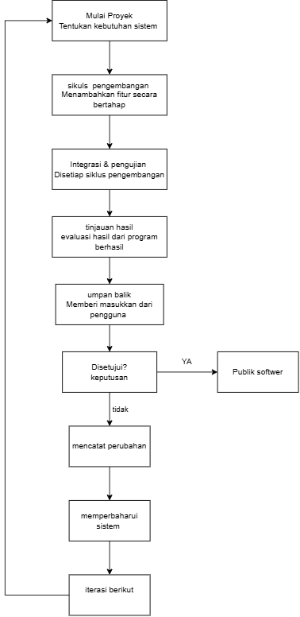

Aspek Penilaian
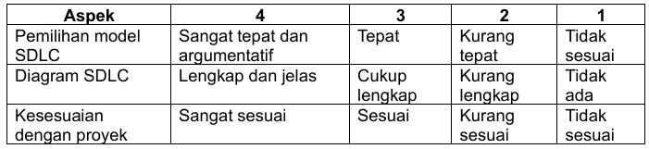

1. Masuk & Setup Awal
Langkah:
- Buka: https://app.diagrams.net
- Akan muncul pilihan penyimpanan:
  - Device → simpan di laptop (paling gampang)
  - Google Drive / OneDrive → kalau mau online
Pilih Device
- Klik:
Create New Diagram
- Pilih:
  - Blank Diagram (disarankan untuk pemula)
  - atau cari UML kalau mau langsung template
- Beri nama file (misal: RPL_ResepMasakan)
- Klik Create
- Tampilan di draw io
Berisi bentuk:
- General (kotak, panah)
- Flowchart
- UML (untuk RPL)
Kalau UML belum muncul:
- Klik More Shapes (di bawah)
- Centang:
  - UML
  - Entity Relation
- Klik Apply
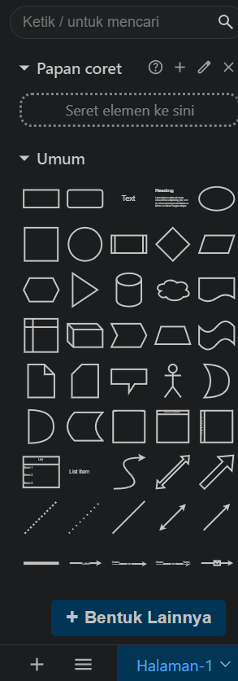

3 menyimpan file yang sudah dibuat

  - Klik berkas
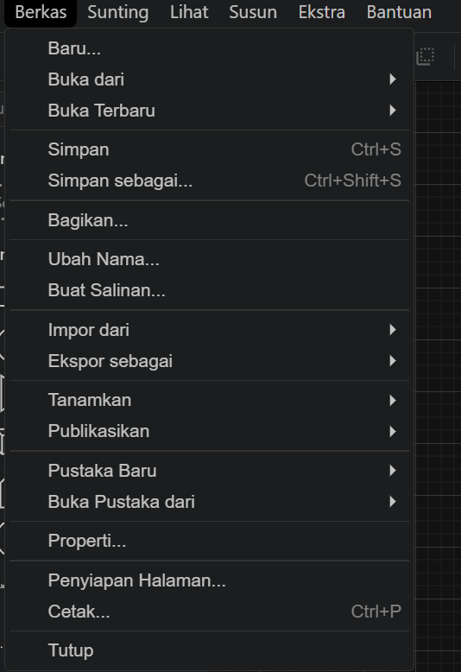

  - Klik ekspor sebagai
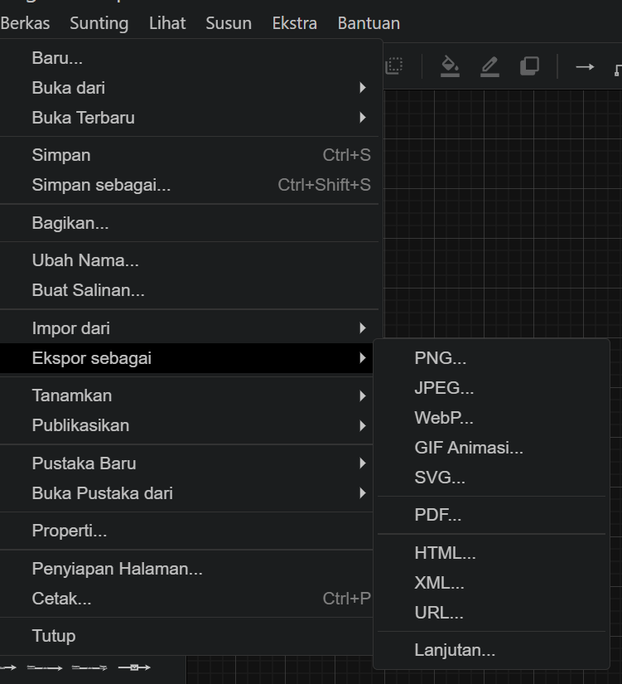

C. pilih salah satu bentuk file yang diinginkan

